第一章 思考题

- 什么是项目？它有什么特点？
- 项目和运作的区别，能分辩出项目和运作。
- 理解软件项目的利益相关者。
- 理解每个项目的特点。
- 理解项目管理的定义和项目管理的特点是什么？
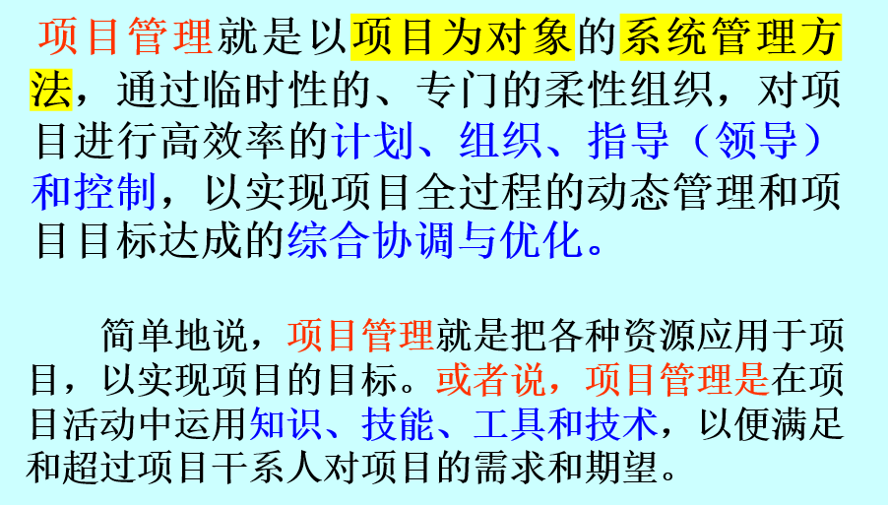
项目管理就是在有限的资源（如时间、资金、人力）约束下，运用专业的知识、技能、工具和方法，来计划、执行和控制项目活动，最终成功实现项目既定目标，并满足所有相关方期望的过程。
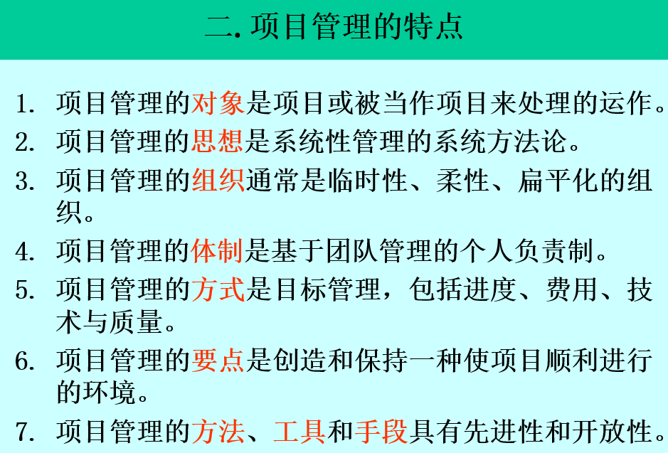
- 国际项目管理发展的趋向是什么？
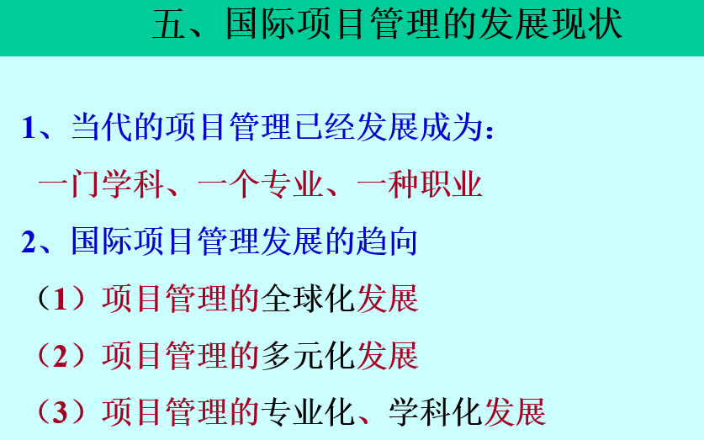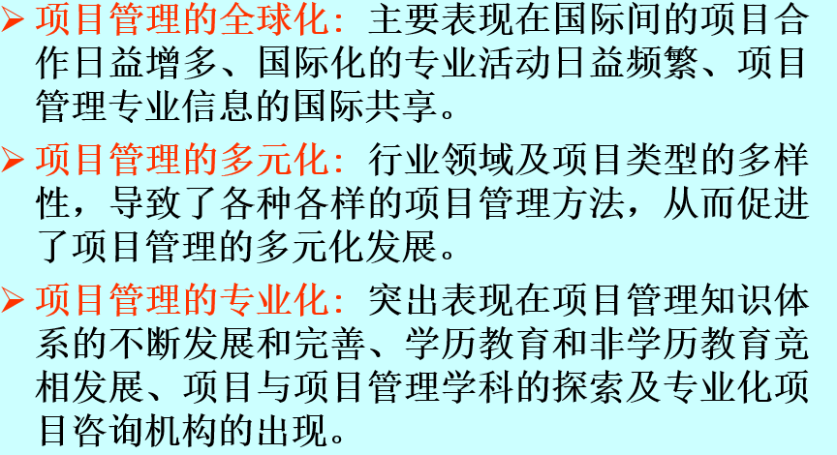
- 国际上主要的两大项目管理知识体系是什么？
- 项目管理的5个标准化过程。

- 理解PMBOK结构图。
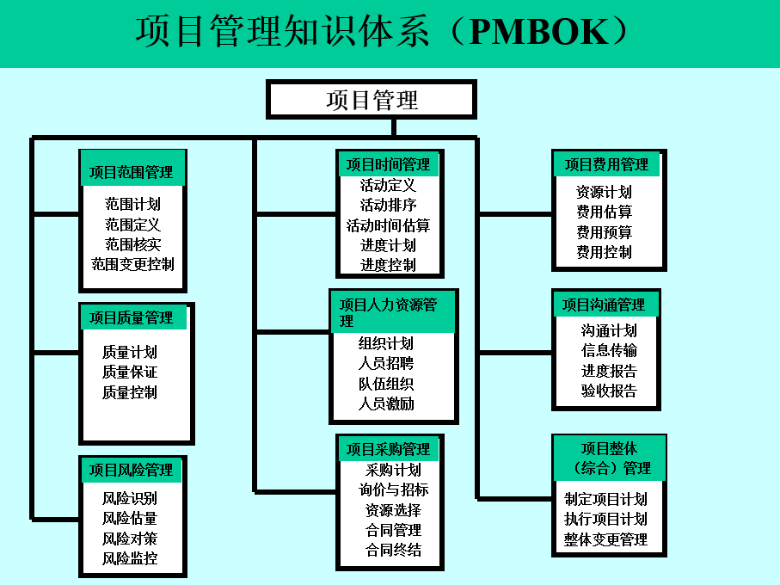
- 理解项目干系人的内涵。
- 理解项目管理的本质
- 理解软件项目的概念。
- IT项目管理的体系组成。
- 论述软件工程与软件项目管理的关系。

